BOLLO € 16,00
Comune di Calci
Provincia di Pisa

Al Settore 2 – Uso e Assetto del Territorio:  - Sportello Unico Edilizia (art. 5 D.P.R. 380/01)  - Sportello Unico Attività Produttive (Art. 4 D.P.R. 160/2010) |  | Protocollo
 |  | PRATICA N. __________________________________
Agg. Ottobre 2022

OGGETTO: richiesta di autorizzazione paesaggistica con procedimento semplificato ai sensi dell’art.146, comma 9, Dlgs 42/04 e s.m. e dell’art.3 D.P.R. 31/2017.

Generalità dell’avente titolo
Cognome e Nome ___________________________________________________________________________________

nato a __________________________________________ prov________________ stato ________________________________

il _________________________________ codice fiscale |__|__|__|__|__|__|__|__|__|__|__|__|__|__|__|__|

residente in ___________________________________________ prov________________ stato ___________________________

indirizzo ________________________________________________ n. _________ C.A.P. ____________________________

domicilio digitale (1) _____________________________________ Telefono fisso / cellulare ____________________________
- In proprio
- In nome proprio e per conto di _________________________________________________________________________
- In qualità di legale rappresentante della ditta _____________________________________________________________

codice fiscale / p. IVA |__|__|__|__|__|__|__|__|__|__|__|__|__|__|__|__| Iscritta alla C.C.I.A.A. di ____________________

Prov.________ n. ______________________ con sede in _______________________________________ Prov. _____

indirizzo __________________________________________________________________________ C.A.P. ____________

domicilio digitale (1) ___________________________________ Telefono fisso/cellulare _____________________________

(1) Dal punto di vista normativo, il domicilio digitale è l’indirizzo elettronico eletto presso un servizio di posta certificata o un servizio elettronico di recapito certificato qualificato, come definito dal regolamento (UE) 23 luglio 2014 n. 910 - eIDAS

Generalità del tecnico progettista

Cognome __________________________________________________ Nome _________________________________________
C.F.______________________________________________________________________________________________________
Nato a ____________________________ il _____________________ Prov. __________Stato _____________________________
con studio in _____________________ prov. ____________________Stato ____________________________________________
indirizzo _____________________________________________________________ n. _____________cap. __________________
iscritto all’ordine/collegio di ___________________________al n.________Tel ____________________fax___________________ cell:______________
Pec:__________________________________________________________________________

Localizzazione dell’intervento
Immobile sito in loc.___________________________________ (via, piazza, ecc.) __________________________________ n. ___
Distinto al Catasto | - fabbricati | - terreni | Foglio n. ______ mappale. _____ subalterno ______
avente destinazione d’uso __________________________________________________ (ad es. residenziale, industriale, commerciale, ecc.)

C H I E D E

il rilascio dell’autorizzazione paesaggistica con procedimento semplificato, per la realizzazione del seguente intervento di lieve entità: ................................................................................................................................................................................
……………………………………………………………………………………………………………………………………………

Il suddetto intervento è riconducibile alla Voce ________ - Allegato B del D.P.R. 31/2017, così come indicato nella documentazione tecnica allegata, a firma di professionista abilitato.
A tal fine, consapevole delle sanzioni penali previste per il caso di dichiarazione mendace dall’art. 76 del DPR 445/2000, nonché consapevole che in caso di dichiarazione mendace, decadrà dai diritti e benefici eventualmente acquisiti a seguito della stessa,

D I C H I A R A

Titolarità
Di avere titolo alla presentazione della presente istanza in qualità di …………………………………………… (ad es. proprietario, comproprietario, usufruttuario, ecc.) dell’immobile interessato dall’intervento e di
- avere titolarità esclusiva all’esecuzione dell’intervento.
- non avere titolarità esclusiva all’esecuzione dell’intervento (comproprietà, condominio, ecc), ma di disporre comunque della dichiarazione di assenso degli altri soggetti aventi titolo.

In ogni caso, il rilascio del provvedimento conseguente l’istanza, non incide, né comporta limitazione dei diritti di terzi.

A L L E G A

- Ricevuta del versamento di € 104,00 per “Diritti di Segreteria” da effettuarsi tramite piattaforma PAGO P.A. secondo le indicazioni riportate nell’apposita sezione del Sito Istituzionale, sotto la voce “DIRITTI PRATICHE SUAP E SUE”.

- Relazione Paesaggistica Semplificata - Allegato D di cui al D.P.R. 31/2017, anche corredata di verifica di coerenza al PIT e relative cartografie;

- Elaborati di progetto (stato attuale e modificato e sovrapposto, foto-inserimento)

NOTA: tutta la documentazione dovrà pervenire tramite pec, firmata digitalmente all’indirizzo: protocollo@pec.comune.calci.pi.it

Luogo e data_____________________________ Firma ______________________

Allegare fotocopia di documento di identità in corso di validità.

Il/la sottoscritto/a dichiara di aver letto l’informativa sul trattamento dei dati personali riportata sul sito web del Comune di Calci.

Firma ______________________

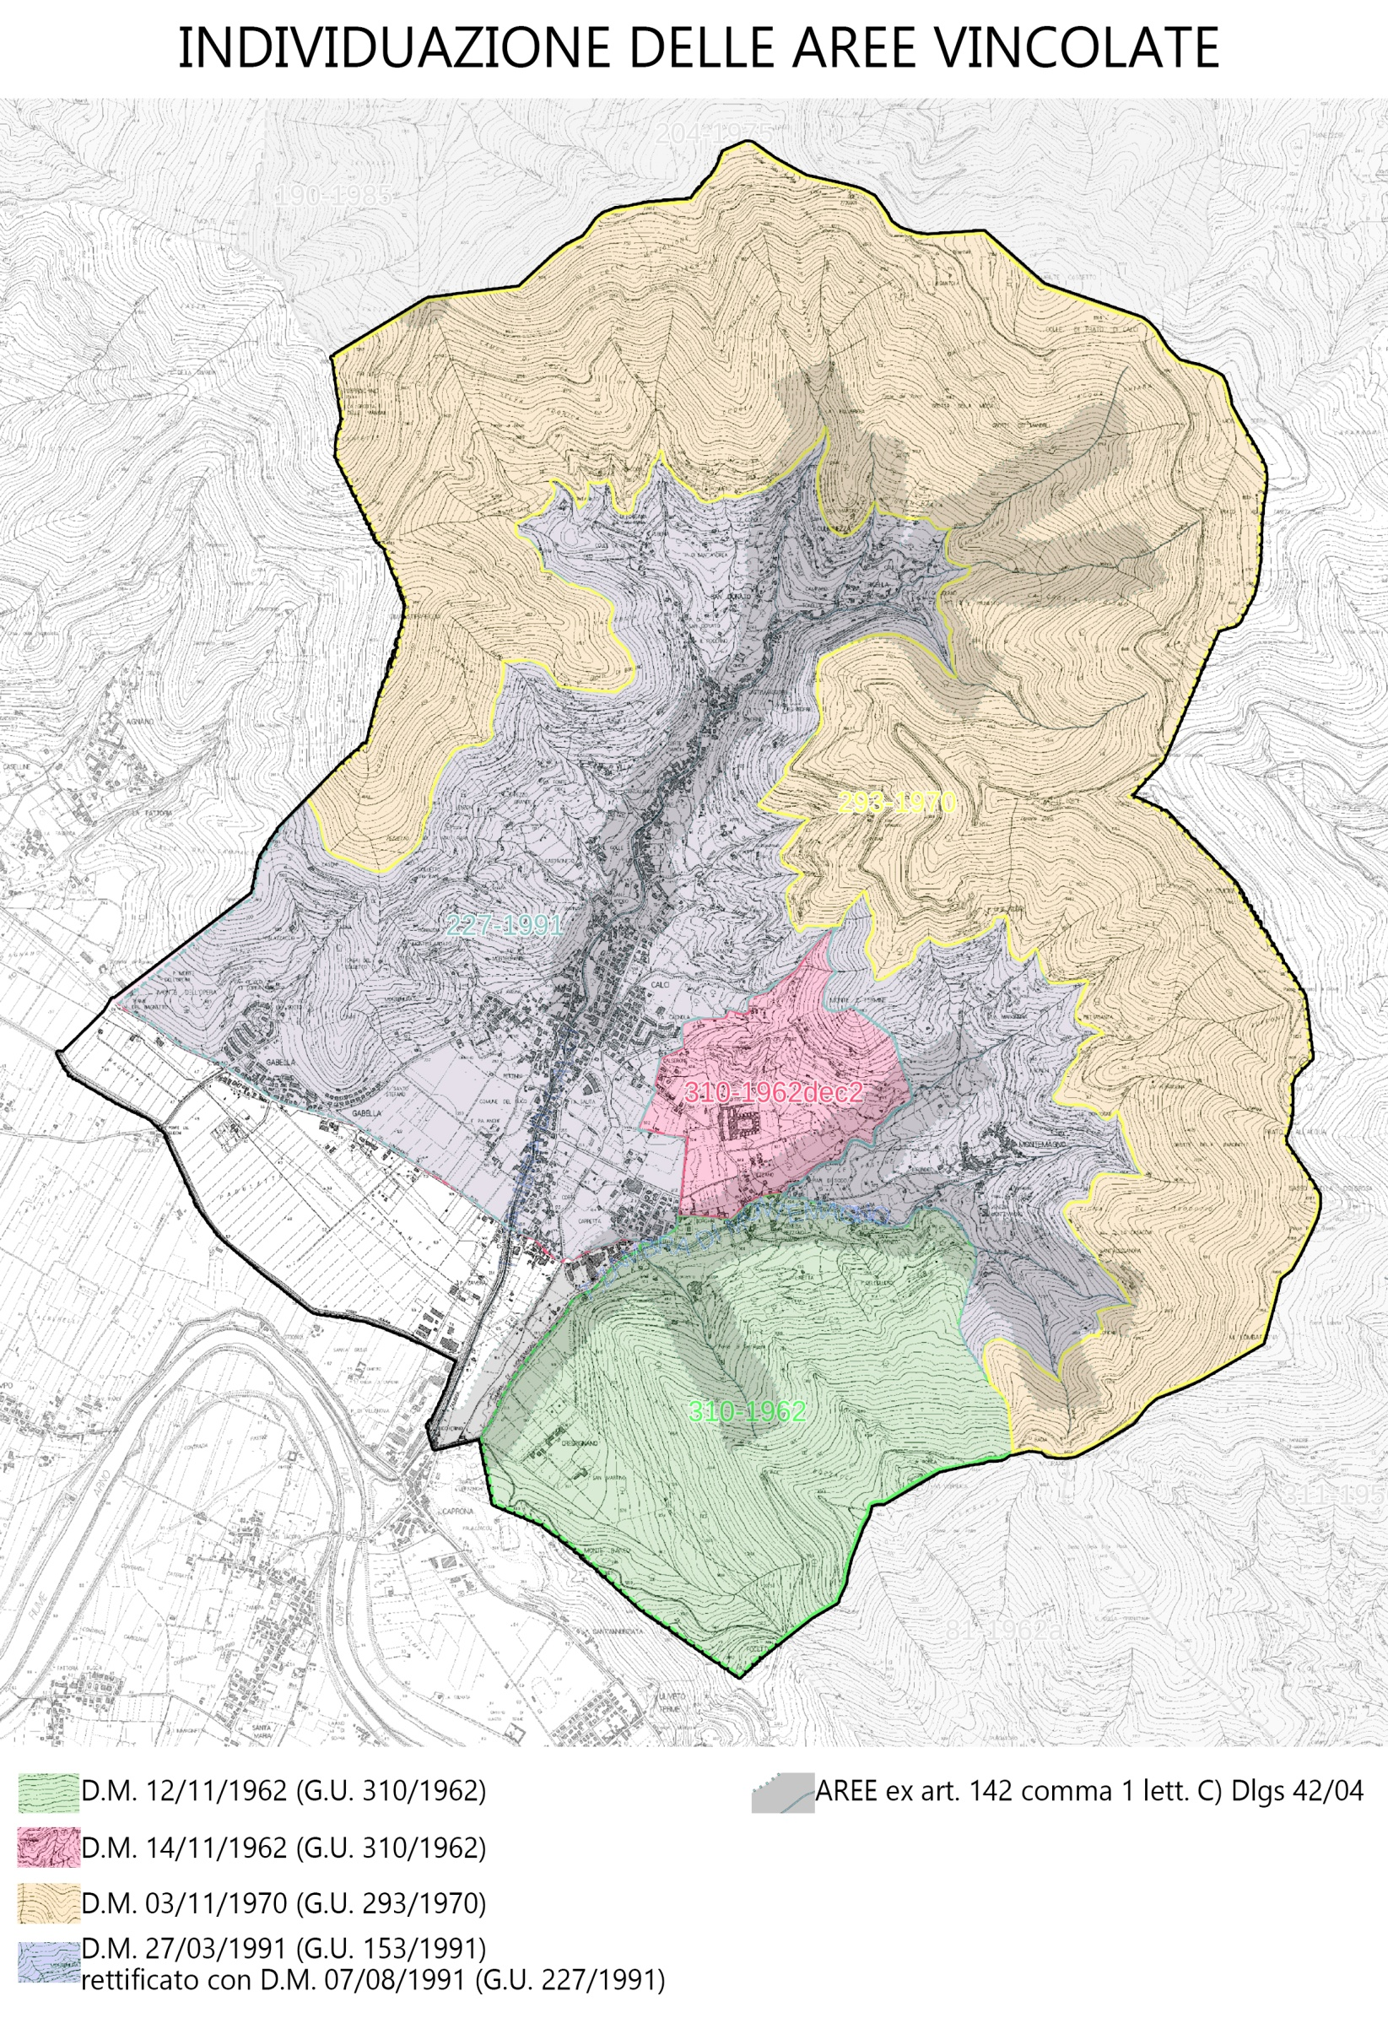
D.M. 12/11/1962 – G.U. 310/62: ZONA DELLA VERRUCA NEL COMUNE DI CALCI (PISA)
(Tipologia: art. 136 comma 1 lett. c) e d) Dlgs 42/04)

Motivazione: […] la zona predetta ha notevole interesse pubblico perché, culminante nella cima della Verruca, una cresta ripida e scoscesa del Monte Pisano quasi staccata dalla catena e situata in modo da dominare per ampio spazio la valle dell'Arno - offre un magnifico panorama su tutta la zona circostante fino al mare costituendo punti di vista accessibili al pubblico di particolare bellezza.

Identificazione dell’area vincolata
A sud, partendo da Casa Focetta il limite del vincolo segue il confine del comune di Calci con il comune di Vicopisano fino ad incontrare il torrente Zambra di Montemagno; segue quest'ultimo, in direzione nord-est, fino al trivio in prossimità di Villa Borghini; da qui, proseguendo verso est, lungo la strada che porta all'abitato di Rezzano, raggiunge il medesimo; segue quindi la strada per Montemagno fino al bivio per località San Lorenzo che raggiunge proseguendo lungo la strada che ne attraversa l'abitato e percorrendola fino a quota 102; piega quindi in direzione sud-est nel fondo valle e poi verso sud seguendo un rio fino a quota 444; segue infine il confine comunale verso ovest e quindi verso sud fino a raggiungere il punto di partenza presso Casa Focetta.

D.M. 14/11/1962 – G.U. 310/62: ZONA CIRCOSTANTE LA MONUMENTALE CERTOSA DI CALCI (PISA)
(Tipologia: art. 136 comma 1 lett. c) e d) Dlgs 42/04)

Motivazione: […] la zona predetta ha notevole interesse pubblico perché, unitamente alla monumentale certosa, forma un complesso di cose immobili di valore estetico-tradizionale, costituendo altresì un quadro naturale di particolare bellezza, nel quale l'opera della natura e quella dell'uomo si fondono in spontanea concordanza e fusione.

Identificazione dell’area vincolata
La zona sita nel territorio del comune di Calci, circostante la monumentale certosa, delimitata secondo i seguenti confini: a sud-est, partendo dall'incrocio della via Rezzanese con la via per Montemagno, il confine raggiunge il Rio delle Valli, corre poi lungo questo fino al ruscello che scende dal Monte Termine e raggiunge quindi, dirigendosi verso nord e poi verso nord-est, la cima di quest'ultimo; segue poi il sentiero che porta a quota 194 e prosegue lungo il ruscello senza nome fino a raggiungere la strada di Santo Pietro; segue quindi la medesima e attraversando la via per la Certosa percorre verso sud-ovest la Viaccia fino al punto in cui piega a sud-est; da questo punto prosegue in linea retta fino al quadrivio della via Vecchia di Santo Pietro presso l'abitato di Cappetta, donde, sempre correndo in linea retta in direzione est, raggiunge, il punto di partenza verso Rezzano.

D.M. 03/11/1970 – G.U. 293/70: ZONA DEL MONTE PISANO COMPRENDENTE ANCHE LA LOCALITÀ SAN BERNARDO NEL COMUNE DI CALCI
(Tipologia: art. 136 comma 1 lett. c) e d) Dlgs 42/04)

Motivazione: […] la zona predetta ha notevole interesse pubblico perché costituisce, per la sua intatta bellezza ed il magnifico paesaggio, un quadro naturale di eccezionale importanza, formando inoltre un complesso di cose immobili aventi valore estetico e tradizionale, ricco di punti di vista accessibili al pubblico.

Identificazione dell’area vincolata
Tale zona è delimitata nel modo seguente: partendo dalla strada che viene da Agnano e va a Santo Allago, la delimitazione del vincolo segue all'esterno tutto il confine del comune di Calci; all'interno si esplica con inizio dalla località Casone sopra il Val di Vico e segue la linea segnata in rosso sull'allegata carta topografica in scala 1:25.000; che costituisce parte integrante della presente deliberazione, raggiungendo a quota 290 il limite della zona della Verruca vincolata con decreto ministeriale 12 novembre 1962, pubblicato nella gazzetta ufficiale n. 310 del 5 dicembre 1962.

D.M. 27/03/91 – G.U. 153/91 rettificato con D.M. 07/08/91 – G.U. 227/91: LE ZONE COMPRENDENTI GLI ABITATI DI CALCI, CASTELMAGGIORE E MONTEMAGNO
(Tipologia: art. 136 comma 1 lett. c) e d) Dlgs 42/04)

Motivazione (tratta dal D.M. 27/03/1991): […] considerato che la perimetrazione così come dai citati decreti ministeriali ha determinato l’esistenza di due aree nelle quali insistono gli abitati di Calci, Castelmaggiore e Montemagno unitamente a molte località del comune di Calci (Pisa) stesso, abitati di antica costituzione e formanti nell’insieme un pregevole quadro paesaggistico e naturale che si inserisce nelle zone già tutelate con i sopracitati provvedimenti.
[…] riconosciuta la necessità di integrare i sopracitati decreti ministeriali al fine di costituire un unico insieme da proteggere come bene di notevole interesse pubblico
Le aree così perimetrate costituiscono un quadro naturale di non comune bellezza panoramica, ricco di punti di vista sul paesaggio accessibili al pubblico, di abitazioni rurali, ville e pievi romaniche, coltivazioni di olivo e aree boschive di intatta valenza ambientale.

Identificazione dell’area vincolata (tratta dal D.M. 27/03/1991)
A) Per la zona comprendente gli abitati di Calci e Castelmaggiore, si parte dal punto, così come stabilito per la zona di cui al citato decreto ministeriale 30 novembre 1970, dove la curva di livello a quota 300 incontra il confine comunale in prossimità di Case Casone, si segue detto confine in direzione Campaccio e successivamente in direzione della strada provinciale n. 30 del Lungomonte Pisano quando il confine comunale incontra la medesima, la perimetrazione si sposta su di essa e la segue fino al Ponte dello Zucchini. Prosegue seguendo la via Buozzi fino alla Villa Borghini dove incontra la perimetrazione di cui al decreto ministeriale 12 novembre 1962, come da planimetria della cartografia ufficiale I.G.M. allegata.
B) Per la zona comprendente l’abitato di Montemagno il confine si intende descritto dai confini di cui ai decreti ministeriali 14 novembre 1962, 12 novembre 1962 e 3 novembre 1970. Si precisa che detti confini hanno in comune i seguenti punti: per i decreti ministeriali 14 novembre 1962 e 3 novembre 1970 il punto a quota 194 del monte Il Termine; per i confini di cui ai citati decreti ministeriali 3 novembre 1970 e 12 novembre 1962 il punto dove la curva di livello a quota 300, come da planimetria, incontra uno dei numerosi affluenti del rio Le Vaglie; per la zona invece perimetrata dai decreti ministeriali 12 novembre 1962 e 14 novembre 1962 il punto nel quale si incontrano il rio Le Vaglie e la strada congiungente gli abitati di Rezzano e di Montemagno, costituiscono un quadro naturale di non comune bellezza panoramica, ricco di punti di vista sul paesaggio accessibili al pubblico, di abitazioni rurali, ville e pievi romaniche, coltivazioni di olivo e aree boschive di intatta valenza ambientale.

